Государственное автономное профессиональное образовательное учреждение Пензенской области «Пензенский колледж информационных и промышленных технологий (ИТ-колледж)»

**Практическая работа № 6 по учебной практике**

на тему: «Настройка системы обновлений»

Выполнил:

Цомкалов И.О.

ст.гр. 22ИТ35

Проверил преподаватель:

Сазонова А.Ю.

Пенза, 2025

**Цель работы:**

1. Разработать план обновления операционной системы рабочего компьютера.

2. Изменить настройки операционной системы согласно плану.

**Ход работы**

1. План обновления ОС ПК:
   * Изменение периода приостановки: приостановить обновление ОС на 35дней;
   * Изменение периода активности: поставить период активности с 12:00 до 21:00;
   * Дополнительные параметры: подключить функции «При обновлении Windows получать обновления для других продуктов Майкрософт» и «Скачивать обновления через лимитные подключения данных».
2. Изменение настроек обновлений согласно плану обновления ОС ПК, а именно:
3. Приостановил обновление ОС на 35 дней. Для выполнения этого следует кликнуть по строчку «Приостановить обновления на 7 дней» 5 раз, пока эта строчка не потускнеет.

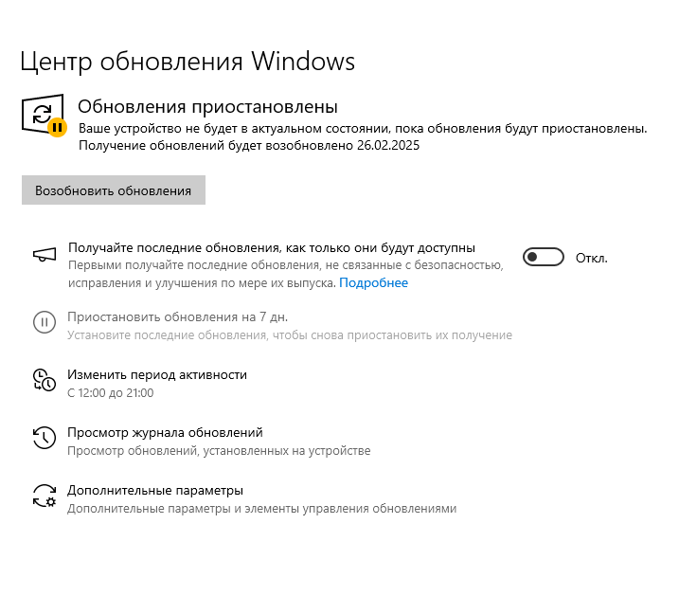

1. Изменил период активности согласно плану.

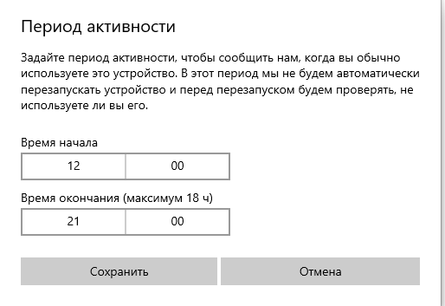

1. В дополнительных настройках включил функции «При обновлении Windows получать обновления для других продуктов Майкрософт» и «Скачивать обновления через лимитные подключения данных».



**Вывод:** в ходе выполнения практической работыразработал план обновления операционной системы рабочего компьютера и изменил настройки операционной системы согласно составленному плану.